**直达API使用说明**

变更履历

|  |  |  |  |  |
| --- | --- | --- | --- | --- |
| 版本号 | 变更内容 | 作者 | 确认者 | 日期 |
| V0.1 | 新建 | 荆晓辉 |  | 2018/03/27 |
| V0.2 | 交易API使用注意事项 | 荆晓辉 |  | 2018/03/28 |
| V0.3 | 交易API使用注意事项  3) 使用过程中的问题 | 刘倩倩 |  | 2018/04/11 |
| V0.4 | 行情API使用注意事项 | 荆晓辉 |  | 2018/08/07 |
| V0.5 | 行情API使用注意事项  增加1-4)的的说明 | 荆晓辉 |  | 2018/09/03 |
|  |  |  |  |  |

**行情API使用注意事项：**

1. 行情订阅需要用户有相应交易所的行情权限，请遵循以下步骤
2. 与服务器建立连接
3. 发送登录指令，设置用户ID到DCDAReqUserLoginField.UserId

注意，如果该用户ID没有权限，则不会收到行情数据，同时收到错误提示。

1. 订阅想要的合约列表

注意，一次最多订阅20个合约

1. 行情订阅函数调用时，间隔时间至少100ms。(调用太快时，服务器端会扔掉部分订阅请求)
2. 行情订阅规则
3. 行情订阅分两种，追加订阅和替换订阅

**追加订阅：**



如果之前订阅了A合约，接着再订阅B合约的行情，最终收到A、B合约的行情

**替换订阅：**



如果之前订阅了A合约，后来只想订阅B合约的行情，最终收到B合约的行情

1. 订阅股票行情或期货行情，需要用不同Flag表示，’S’指股票，’D’指期货期权



1. 完整的示例：

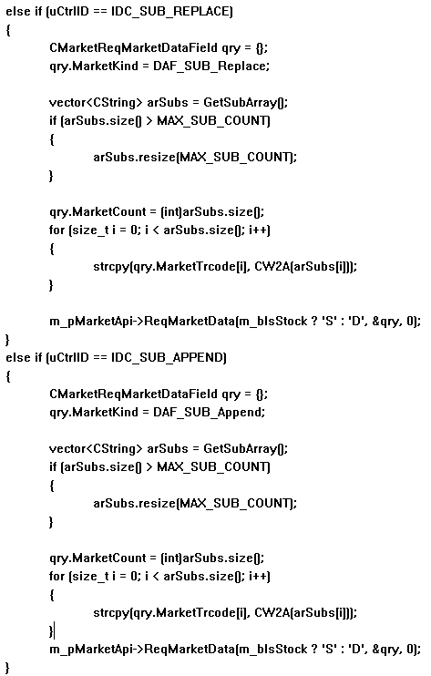

1. 行情示例工程请参照 TestMarket：

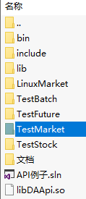

**交易API使用注意事项：**

1. 回掉函数的使用模式有两种：分页请求的回调模式 和 单次请求回调模式
2. 分页请求的回调模式(现在只有合约请求是这种模式)

virtual void OnRspQryInstrument(CDARspInstrumentField *pRspInstrument, CDARspInfoField *pRspInfo, int nRequestID, bool bIsLast)

使用方法是，在回调函数中，if (pRspInfo->ErrorID ==0 && bIsLast)为真时，发起下一页请求，直到请求完所有的数据

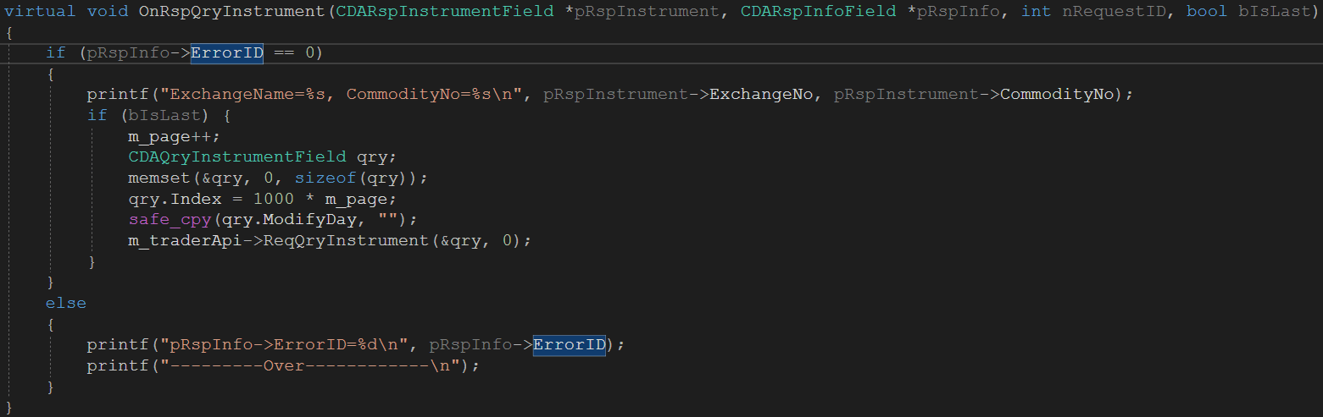

1. 单次请求回调模式

virtual void OnRspQryExchange(CDARspExchangeField *pRspExchange, CDARspInfoField *pRspInfo, int nRequestID, bool bIsLast)

